ГУ «Новополоцкий ГЦГЭ» информирует, что по данным Всемирной организации здравоохранения эпидемиологическая ситуация в мире по заболеваемости холерой остается напряженной. За последние 10 лет случаи холеры регистрировались в странах Южной и Юго-Восточной Азии, Африки, о.Гаити, Доминиканской Республике. Сообщалось о случаях завоза указанного заболевания на территорию Великобритании, Франции, Финляндии, Испании, Дании, Нидерландов, Германии, Швеции, Украины, Италии, Норвегии, Швейцарии, Чехии, России (2010, 2012, 2014 годы), Азербайджана, Таджикистана и Казахстана.
В 2011 году вспышка холеры среди населения была зарегистрирована в г. Мариуполь Донецкой области (Украина) (выделен холерный вибрион О1, биовар Эль-Тор и серовар Огава). По предварительным данным, причиной заболевания людей стало или употребление в пищу зараженной возбудителем рыбы, выловленной в Азовском море, либо попадание в организм морской воды при купании.
В 2021 и 2022 годах несколько стран Африки и Азии сообщили о вспышках холеры. Наиболее крупные из них были зарегистрированы в Афганистане, Бангладеш, Демократической Республике Конго, Эфиопии, Нигерии, Бенине, Камеруне. Возрастающая активность миграционных процессов, в том числе с гуманитарной и туристической целями, повышает риск завоза и распространения холеры на территории Республики Беларусь. В связи с этим предлагаем ознакомиться с ниже изложенной информацией по холере и мерах профилактики:

Профилактика для туристов, выезжающих в эндемичные страны по холере

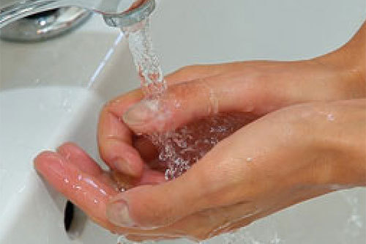
Холера – особо опасная острая инфекционная болезнь, характеризующаяся обезвоживанием организма, которое при отсутствии своевременного лечения может привести к смертельному исходу.
Заболевание начинается остро, характерными признаками холеры являются многократный жидкий стул и рвота. Для холеры характерны как легкие, так и тяжелые, быстропротекающие формы болезни.
Инкубационный (скрытый) период заболевания, от момента инфицирования до появления первых клинических признаков, составляет от нескольких часов до 5 дней, чаще 1-2 суток.
Важно! Уточнить у туроператоров сведения о ситуации по холере в стране планируемого пребывания.
Восприимчивость к холере высокая.
Группами риска при холере являются дети, а также лица, страдающие гастритами с пониженной кислотностью, перенесшие резекцию желудка, употребляющие алкоголь.
Пути передачи:
- водный;
-пищевой;
-контактно-бытовой.
Факторы передачи:
- загрязненная вода: холерой можно заразиться, используя загрязненную воду из открытых водоемов для питья, мытья посуды, овощей и фруктов, заглатывая ее во время купания;
- пищевые продукты, загрязненные в процессе приготовления и (или) реализации, морские продукты (особенно моллюски, употребляемые в пищу сырыми или плохо проваренными), фрукты и овощи (низко растущие и удобряемые экскрементами и отбросами, поливаемые загрязненной водой). Наиболее опасны для заражения продукты, которые не подвергаются термической обработке;
-предметы обихода, загрязненные выделениями больного;
- грязные руки.
Чтобы предупредить заражение, выезжая в страны, неблагополучные по холере
Не употребляйте воду для питья и для бытовых целей (мытья овощей, фруктов, игрушек и других предметов) из случайных источников. Употребляйте воду кипяченую или бутилированную или подкисленную (лимонной кислотой), соки.
Воздержитесь от использования льда для охлаждения различных напитков.
Купайтесь в водоемах, разрешенных для организованного отдыха, не полоскайте горло некипяченой водой и не глотайте воду при купании.
Не ловите самостоятельно крабов, мидий, рыбу и другие продукты моря, океана и других водных объектов (озеро, река и т.д.).
Регулярно и тщательно мойте руки с мылом после возвращения с улицы, перед едой и после посещения туалета и т.д).
Если вы путешествуете с семьей или с друзьями - убедитесь, что они тоже соблюдают эти меры предосторожности.
При наличии грудных детей необходимо особенно тщательно соблюдать следующие меры профилактики:
- перед кормлением ребенка тщательно вымыть руки и обработать грудь чистой водой (бутилированной, кипяченой);
- не мыть грудь водой из моря, океана, реки, озера, где Вы отдыхаете (купаетесь и т.д.);
- смеси для кормления разводить только кипяченой водой;
- посуду ребенка мыть в кипяченой воде, хранить в пакетах, недоступных для других детей;
- ежедневно мыть детские игрушки водой с мылом.
При появлении первых симптомов диареи (поноса): необходимо немедленно обратиться к врачу!
Позвоните по телефону, указанному в страховом медицинском свидетельстве.
Вызовите медицинского сотрудника в гостиницу, поставив его в известность о симптомах заболевания;
Не занимайтесь самолечением!
Берегите свое здоровье!

